18 октября в Центре занятости молодежи состоится молодежная ярмарка вакансий «Равные возможности»
10.10.2018
Главной целью ярмарки является трудоустройство и профориентация молодежи, в том числе ее представителей, имеющих ограниченные возможности.
Посетители ярмарки смогут найти перспективную работу, посетить интересные мастер-классы по открытию, ведению и продвижению собственного бизнеса, получить консультации по построению профессиональной карьеры, а также пройти профориентационные тесты, чтобы понять, в каком направлении стоит развиваться.
Программа мероприятия включает в себя:
• Ярмарку вакансий, на которой можно будет лично встретиться с ведущими работодателями города Москвы
• Ярмарку учебных мест, где ВУЗы и колледжи представят свои стенды с информацией о направлениях профессионального обучения и условиях поступления, продемонстрируют мастер-классы, дадут практические советы по выбору образовательной программы
• Семинар по основам предпринимательства
• Мастер-классы по надомной работе
• Профориентационную площадку, включающую консультации по вопросам профессионального самоопределения
Открытие ярмарки 18 октября в 14:00.
Адрес: ул. Щепкина, д. 38, стр. 1, ст.м. Проспект Мира.
Центр занятости молодежи г. Москвы (ЦЗМол) предлагает тысячи вакансий и стажировок для молодых специалистов. Главная цель Центра – фактическое трудоустройство кандидатов от 14 до 30 лет, даже не имеющих опыта работы.
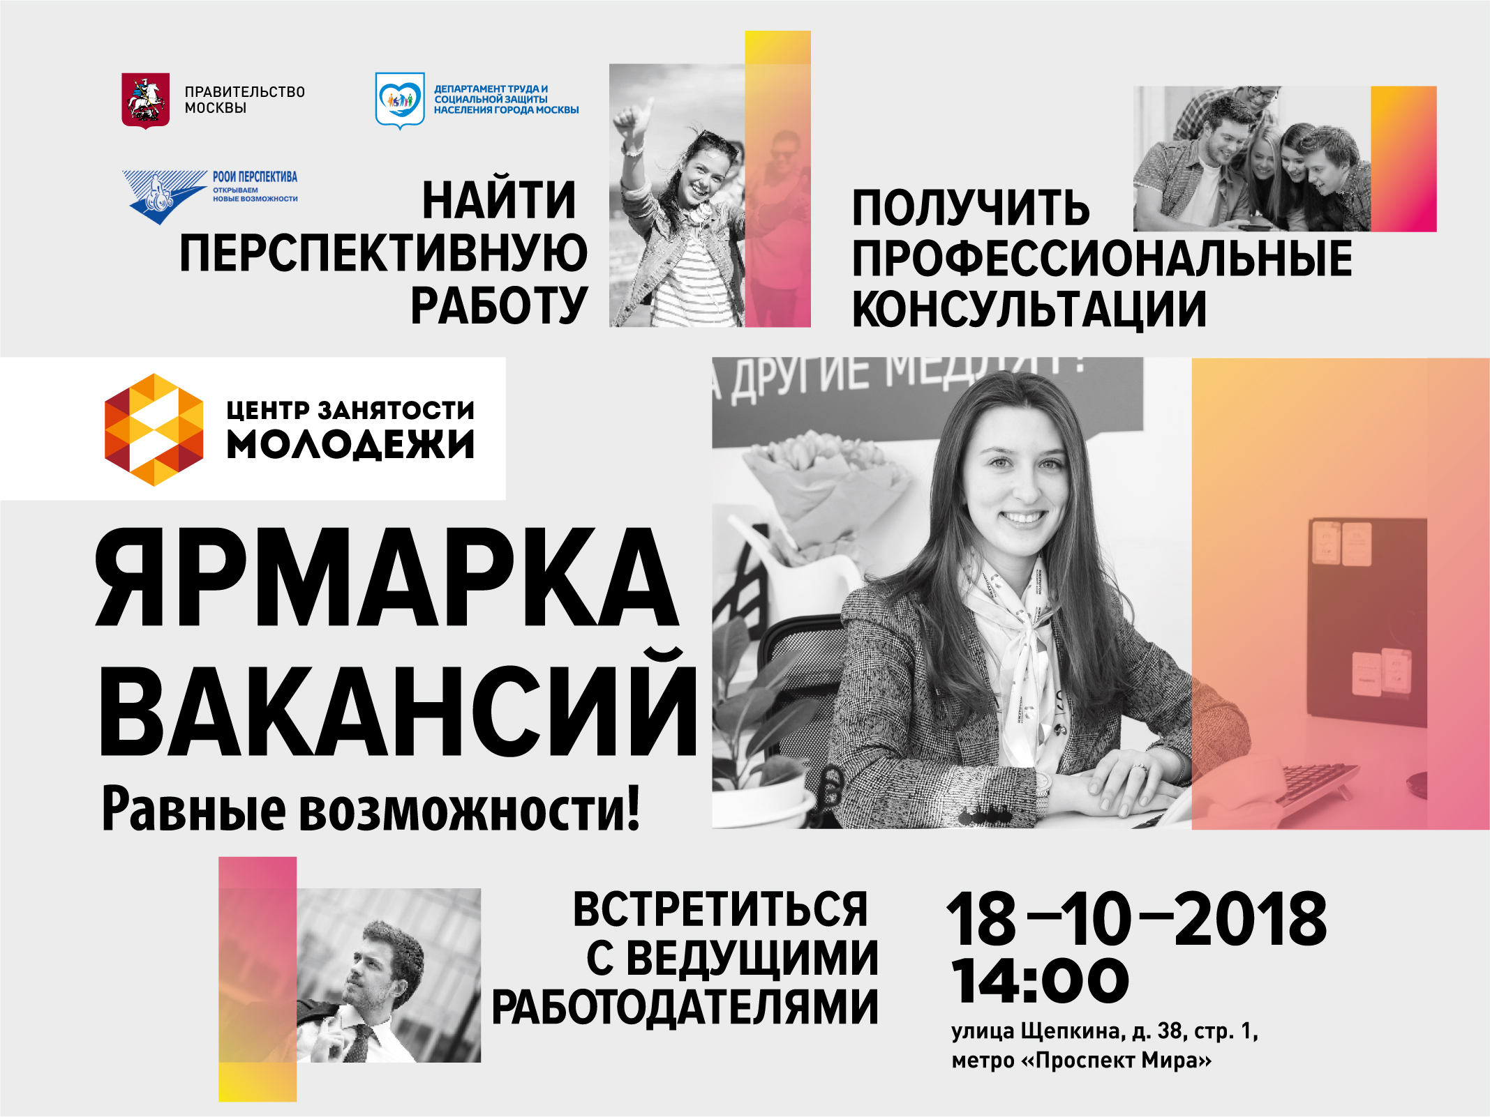

Адрес страницы: http://uzao.mos.ru/presscenter/news/detail/7619235.html
Префектура Юго-Западного административного округа города Москвы

